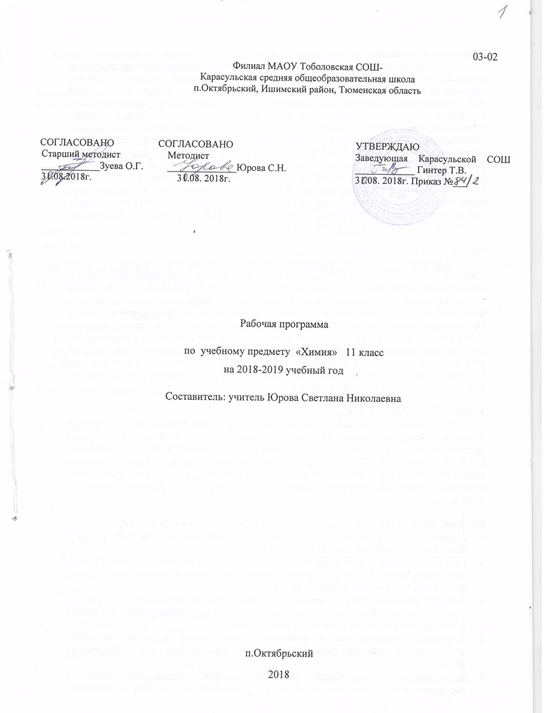

**Пояснительная записка.**

Рабочая программа по химии 11 класса составлена в соответствии с федеральным компонентом государственных образовательных стандартов основного общего образования по химии (Приказ Министерства образования РФ от 5 марта 2004 г. N1089 «Об утверждении федерального компонента государственных образовательных стандартов начального общего, основного общего и среднего (полного) общего образования») с учетом программы Габриеляна О.С. Дополнена региональным компонентом и интегрированием в соответствии списьмом департамента образования и науки Тюменской области № 02596 от 18.04.2017 об обновлении содержания ряда учебных предметов в рамках реализации Комплекса мер, направленных на систематическое обновление содержания общего образования (приказ МОН РФ от 15.12.2016 №1598), а также поручения Губернатора Тюменской области о необходимости подготовки инженерно-технических кадров для развития региона, составлена с учетом интегративных связей с биологией, географией, физикой и информатикой, включающая изучение актуальных тем для Тюменской области.

**Общая характеристика учебного предмета.**

Основными вопросами, рассматриваемыми в ходе изучения химии 11 класса (базовый уровень) является углубление, обобщение и систематизация химических знаний. Значительное число химических фактов позволяет подвести учащихся к их поэтапной систематизации и обобщению изученных вопросов. Программа структурирована по пяти блокам: Методы познания в химии; Теоретические основы химии; Неорганическая химия; Органическая химия; Химия и жизнь. Основу курса химии в 11-м классе составляет общая химия. Генетическая взаимосвязь разных классов неорганических и органических веществ. Программа представлена теоретической и практической частью. Включен региональный компонент и интегрирование с другими предметами. Содержание этих учебных блоков в программе структурировано по темам и направлено на достижение целей химического образования в старшей школе.

**Место предмета в учебном плане.**

Федеральный базисный учебный план для образовательных учреждений Российской Федерации отводит 68 часов для обязательного изучения химии на ступени среднего общего образования. Согласно учебному плану филиала МАОУ Тоболовская СОШ - Карасульская СОШ в 2018-2019 году на изучение химии в 11 классе на базовом уровне отводится 1 ч в неделю (34 часа за год). При изучении химии в содержание уроков включены вопросы регионального компонента и интегрируемые с другими предметами темы.

**Изучение химии в средней школе направлено на достижение следующих целей:**

* освоение знаний о химической составляющей естественно-научной картины мира, важнейших химических понятиях, законах и теориях;
* овладение умениями применять полученные знания для объяснения разнообразных химических явлений и свойств веществ, оценки роли химии в развитии современных технологий и получении новых материалов;
* развитие познавательных интересов и интеллектуальных способностей в процессе самостоятельного приобретения химических знаний с использованием различных источников информации, в том числе компьютерных;
* воспитание убежденности в позитивной роли химии в жизни общества, необходимости химически грамотного отношения к своему здоровью и окружающей среде;
* применение полученных знаний и умений для безопасного использования веществ и материалов в быту, сельском хозяйстве и на производстве, решения практических задач в повседневной жизни, предупреждения явлений, наносящих вред здоровью человека и окружающей среде.

**Задачи курса:**

* Воспитание убеждённости в позитивной роли химии в жизни современного общества, необходимости химически грамотного отношения к своему здоровью и окружающей среде.
* Формировать умения: обращаться с химическими веществами, простейшими приборами, оборудованием, соблюдать правила техники безопасности, фиксировать результаты опытов, делать обобщении.
* Использовать международную номенклатуру названий веществ.
* Определять принадлежность веществ к различным классам органических соединений.
* Характеризовать строение и химические свойства изученных органических соединений;

зависимость свойств органических веществ от их состава и строения.

* Выполнять химический эксперимент по распознаванию важнейших органических веществ.

Учебно-методический комплект утвержден приказом заведующей филиалом МАОУ Тоболовская СОШ - Карасульская СОШ от 30.05 2018 №65/2:

1. О.С.Габриелян. Программа курса химии для 8-11 классов общеобразовательных учреждений. М.: Дрофа, 2001.
2. О.С.Габриелян. Химия. 11 класс: Учебник для общеобразовательных учреждений.

М.: Дрофа, 2005.

1. О.С. Габриелян, Г.Г.Лысова. Химия. 11 класс. Методическое пособие. М.: Дрофа, 2003.

Учебно-тематический план

|  |  |  |  |  |  |
| --- | --- | --- | --- | --- | --- |
| **№** | **Тема** | **Количество**  **часов** | **Количество**  **лабораторных**  **опытов** | **Количество**  **практических**  **работ** | **Количество**  **контрольных**  **работ** |
| 1 | Методы познания химии. | 3 и в течение изучаемых тем |  |  |  |
| 2 | Современные представления о строении атома. | 5 |  |  |  |
| 3 | Химическая связь. | 3 |  |  |  |
| 4 | Вещество. | 6 |  |  | 1 |
| 5 | Химические реакции. | 8 | 2 |  |  |
| 6 | Неорганическая химия. | 9 | 4 | 2 | 1 |
| 7 | Органическая химия. | в течение изучаемых тем |  |  |  |
| 8 | Химия и жизнь. | в течение изучаемых тем |  |  |  |
|  | Итого | 34 | 6 | 2 | 2 |

Методы познания химии – 3 часа.

Научные методы познания окружающего мира и их использование. Роль эксперимента и теории в познании химии. Моделирование химических процессов.

Теоретические основы химии.

Современные представления о строении атома–5 часов.

Атом. Изотопы. Атомные орбитали. s-, p-, d-Химические элементы, их положение в периодической системе. *Особенности строения электронных оболочек атомов переходных элементов[1]*. Развитие знаний о периодическом законе и периодической системе химических элементов.

Интеграция: Физика (Строение атома).Физика (Электростатическое взаимодействие, закон Кулона).

Химическая связь – 3 часа.

Ковалентная связь и ее разновидности, механизмы образования. *Геометрия молекул .*Электроотрицательность. Степени окисления и валентности атомов химических элементов в соединениях. Ионная связь как предельный случай полярной ковалентной связи. Катионы и анионы. Металлическая связь. Внутримолекулярные и межмолекулярные водородные связи. Единая природа химических связей.

Региональный компонент: виртуальная экскурсия на сельскохозяйственные и промышленные организации и предприятия региона с целью познакомиться с особенностями применения веществ различного строения и свойств в хозяйственной деятельности.

Интеграция: Физика (Электрический ток в металлах). Биология (Структура белков). Физика (Электростатическое взаимодействие, закон Кулона).Физика (Электрический ток в металлах). Биология (Структура белков).

Вещество – 6 часов.

Вещества молекулярного и немолекулярного строения. Современные представления о строении твердых, жидких и газообразных веществ. Свойства веществ, образованных атомами элементов, принадлежащих разным группам периодической системы Д.И. Менделеева. Свойства классов органических веществ. Причины многообразия веществ: качественный и количественный состав, аллотропия, изомерия, гомология, *изотопия.* Явления, происходящие при растворении веществ – *разрушение кристаллической решетки, диффузия*, диссоциация, гидратация, гидролиз. *Тепловые явления при растворении.* Истинные растворы. Способы выражения концентрации растворов. Электролитическая диссоциация. Растворы электролитов. Сильные и слабые электролиты

Реакции, протекающие в растворах: реакции ионного обмена, кислотно-основное взаимодействие в растворах. Взаимодействие металлов с растворами солей и кислот. Электролиз растворов и расплавов. Гидролиз органических и неорганических соединений. *Водородный показатель (рН) среды*. *Золи, гели, понятие о коллоидах.*

Региональный компонент: виртуальная экскурсия на предприятие региона пищевых и фармацевтических организаций для изучения дисперсных систем в лекарственных формах и пищевой промышленности. Виртуальная экскурсия на экологические лаборатории для ознакомления с экологическими проблемами региона методами мониторинга и удаления вредных примесей. Виртуальная экскурсия на сельскохозяйственные и промышленные организации и предприятия региона (Агрохолдинг «Юбилейный»-ЗАО «Племзавод «Юбилейный» г. Ишим - завод по глубокой переработке пшеницы) с целью познакомиться с особенностями применения веществ различного строения и свойств в хозяйственной деятельности.

Интеграция: География (Состав атмосферы). Физика 10 класс (Агрегатное состояние вещества). География (Водные ресурсы региона. Состав природных вод) Биология (Растворы в жизнедеятельности организмов). Биология (Биополимеры: целлюлоза, крахмал, белки).

Химические реакции – 8 часов.

Классификация химических реакций в неорганической и органической химии. Окислительно-восстановительные реакции. Тепловые эффекты реакций. Термохимические уравнения. Скорость реакции, ее зависимость от природы, концентрации реагирующих веществ, температуры, катализатора. Катализ: гомогенный, гетерогенный, ферментативный. *Общие представления о механизмах химических превращений. Энергия активации.* Обратимость реакций. Химическое равновесие и его динамический характер. Смещение равновесия при изменении температуры, давления или концентрации.

Региональный компонент: виртуальная экскурсия на предприятие региона с целью показать роль химических процессов в производственной деятельности. Виртуальная экскурсия на предприятие региона Агрохолдинг «Юбилейный» - ЗАО «Племзавод «Юбилейный» г. Ишим - завод по глубокой переработке пшеницы. Виртуальная экскурсия на предприятие региона с целью сбора материала для создания проекта «Полимеры в нашей жизни»: ООО Лизинговая компания «Диамант групп-Тюмень». Завод по сортировке и переработке мусора ООО «Экологический альянс» на территории Тюменской области, утилизация твёрдых бытовых отходов на территории Тюменской области. Нижнетавдинский район, ООО «Экодрим», завод по переработке строительных отходов.

Интеграция: Биология (ОВР в окружающей среде и живых организмах). Физика (Тепловая энергия, топливо).Биология 8,9 класс (Биологические катализаторы).География 9 класс (Химическая промышленность региона).

Неорганическая химия – 9 часов.

Классификация и номенклатура неорганических веществ. Восстановительные свойства металлов. Электрохимический ряд напряжений (стандартных электродных потенциалов) металлов. Способы получения металлов. Сплавы (черные и цветные) и их применение. Понятие о коррозии. Представители соединений некоторых переходных металлов: перманганат калия и дихромат калия как окислители, нитрат и оксид серебра, сульфат и гидроксид меди. Окислительно-восстановительные свойства типичных неметаллов. Общая характеристика главных подгрупп неметаллов на примере галогенов (от фтора до йода). Благородные газы. Круговороты углерода, кислорода и азота в природе.

Региональный компонент: виртуальная экскурсия на сельскохозяйственные и промышленные организации и предприятия региона с целью ознакомления с особенностями применения веществ различного классов.

Интеграция: География (Природные ресурсы региона и производственные комплексы на их основе).

Органическая химия.

Классификация и номенклатура органических соединений. Структурная теория – основа органической химии. Углеродный скелет. Радикалы. Функциональные группы. Гомологи и гомологический ряд. Изомерия: структурная (углеродного скелета, положения кратной связи, функциональной группы) и пространственная (цис-транс, *оптическая*). Типы связей в молекулах органических веществ (сигма- и пи-связи) и *способы их разрыва.*

Характеристика органических соединений: классы органических веществ, номенклатура, строение, способы получения, физические и химические свойства, применение. Полимеры: пластмассы, каучуки, волокна, биополимеры. *Материальное единство неорганических и органических веществ.*

Региональный компонент: виртуальная экскурсия на сельскохозяйственные и промышленные организации и предприятия региона с целью ознакомления с особенностями применения веществ различного классов.

Интеграция: География (Природные ресурсы региона и производственные комплексы на их основе).

Химия и жизнь.

Химия и здоровье. Лекарства, ферменты, витамины, гормоны, минеральные воды. Токсичные вещества. Химия в повседневной жизни. Моющие и чистящие средства. Соблюдение правил безопасной работы со средствами бытовой химии. Промышленное получение веществ. Производство серной кислоты, аммиака, метанола, этанола. *Понятие о металлургии (производство чугуна, стали, алюминия).* Коррозия металлов и способы защиты металлов от коррозии*. Химические основы получения высокомолекулярных веществ.* Переработка нефти. *Минеральные удобрения как источники восполнения азота, фосфора, калия и микроэлементов в почве.* Химические вещества как строительные и поделочные материалы (мел, мрамор, известняк, кремнезем). *Вещества, используемые в полиграфии, живописи, графике, скульптуре, архитектуре.*

Региональный компонент: виртуальная экскурсия на сельскохозяйственные и промышленные организации и предприятия региона с целью ознакомления с особенностями применения веществ различного классов.

Интеграция: География (Природные ресурсы региона и производственные комплексы на их основе).

Требования к уровню подготовки учащихся:

В результате изучения химии ученик 11 класса на базовом уровне должен

знать

* *важнейшие химические понятия*: изотопы, атомные орбитали, аллотропия, изомерия, гомология, электроотрицательность, валентность, степень окисления, типы химических связей, ионы, вещества молекулярного и немолекулярного строения, молярная концентрация раствора, сильные и слабые электролиты, гидролиз, тепловой эффект реакции, скорость химической реакции, катализ, химическое равновесие;
* *основные теории химии*: строения атома, химической связи, электролитической диссоциации, структурного строения органических соединений.
* *вещества и материалы, широко используемые на практике*: основные металлы и сплавы, серная, соляная, азотная и уксусная кислоты, щелочи, аммиак, метан, этилен, ацетилен, бензол, стекло, цемент, минеральные удобрения, бензин, жиры, мыла, глюкоза, сахароза, крахмал, клетчатка, искусственные волокна, каучуки, пластмассы;

уметь

* *называть*: вещества по «тривиальной» и международной номенклатуре;
* *определять*: валентность и степень окисления химических элементов, заряд иона, изомеры и гомологи различных классов органических соединений, окислитель и восстановитель в окислительно-восстановительных реакциях;
* *характеризовать*: s- и p-элементы по их положению в периодической системе элементов; общие химические свойства металлов и неметаллов и их важнейших соединений; химическое строение и свойства изученных органических соединений ;
* *объяснять*: зависимость свойств веществ от их состава и строения, природу образования химической связи (ионной, ковалентной, металлической), зависимость скорости химической реакции от различных факторов, смещение химического равновесия под воздействием внешних факторов;
* *выполнять химический эксперимент*: по получению и распознаванию важнейших неорганических и органических веществ;

использовать приобретенные знания и умения в практической деятельности и повседневной жизни для:

* объяснения химических явлений происходящих в природе, быту, и на производстве; глобальных проблем, стоящих перед человечеством (сохранение озонового слоя, парниковый эффект, энергетические и сырьевые проблемы); для понимания роли химии в народном хозяйстве страны;
* безопасного обращения с горючими и токсическими веществами, нагревательными приборами; выполнения расчетов, необходимых при приготовлении растворов заданной концентрации, используемых в быту и на производстве.

Список дополнительной литературы:

1. О. С. Габриелян, А. В. Яшукова. Химия. 11 класс. Базовый уровень: Методическое пособие. М.: Дрофа, 2005.
2. О. С. Габриелян. Химия: Учебное пособие для 11 классов средней школы. М.: Блик плюс, 2000.
3. О. С. Габриелян, П.Н. Березкин, А.А Ушакова и др. Химия. 11 класс: Контрольные и проверочные работы к учебнику О.С. Габриеляна, Г.Г. Лысовой «Химия. 11». М.: Дрофа, 2004.

Цифровые Образовательные Ресурсы:

1. http://www.edu.ru

2. http://www.fipi.ru

3. <http://www.chemnet.ru>

График контрольных работ по химии.

|  |  |  |  |
| --- | --- | --- | --- |
| № | № урока | Тема | Дата |
|  | 14 | Строение вещества. |  |
|  | 33 | Вещества и их свойства. |  |

График практических работ по химии.

|  |  |  |  |
| --- | --- | --- | --- |
| Номер по порядку | Номер урока | Тема | Дата |
|  | 31 | Получение газов и изучение их свойств. |  |
|  | 32 | Идентификация соединений. |  |

**График лабораторных опытов по химии.**

|  |  |  |  |
| --- | --- | --- | --- |
| Номер по порядку | Номер урока | Тема | Дата |
|  | 20 | Реакции ионного обмена. |  |
|  | 21 | Характер среды раствора. |  |
|  | 26 | Амфотерность цинка. |  |
|  | 26 | Образцы металлов. |  |
|  | 27 | Образцы неметаллов. |  |
|  | 27 | Распознавание хлоридов и сульфатов. |  |

1. Курсивом в тексте выделен материал, который подлежит изучению, но не включается в Требования к уровню подготовки выпускников.